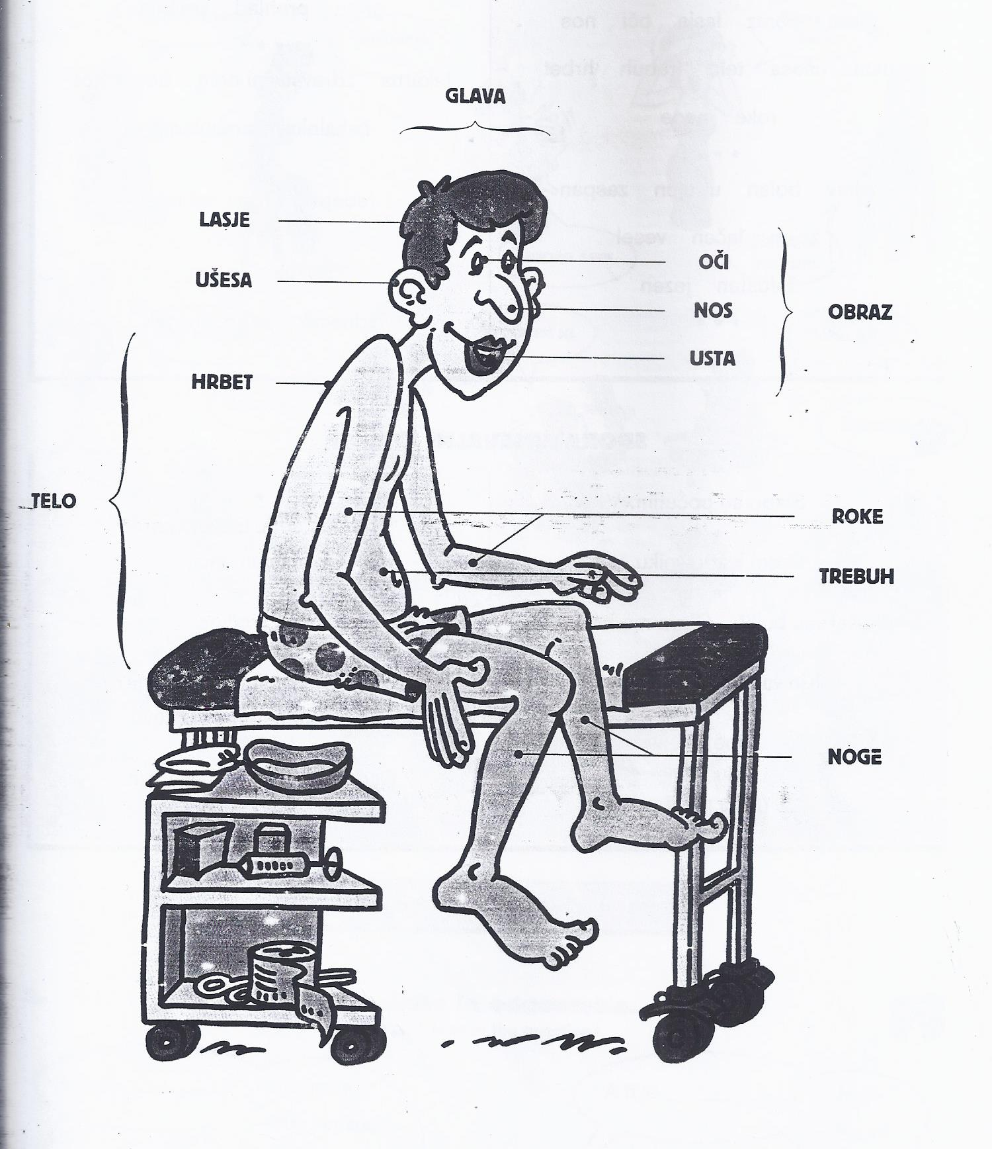
Spoznajmo nove besede: BOLNIK, BOLNICA, BOLNIŠNICA, BITI BOLAN , POZDRAVITI SE- JAZ SE POZDRAVIM 2. , SLABO SE POČUTIM
GLAVA
RAMA
UHO/UŠESA/UŠESI
LASJE
HRBET
OBRAZ =LICE
LICE= OBRAZ
ROKA
OKO/OČI, OČESA
NOS
USTNICI
KOMOLEC

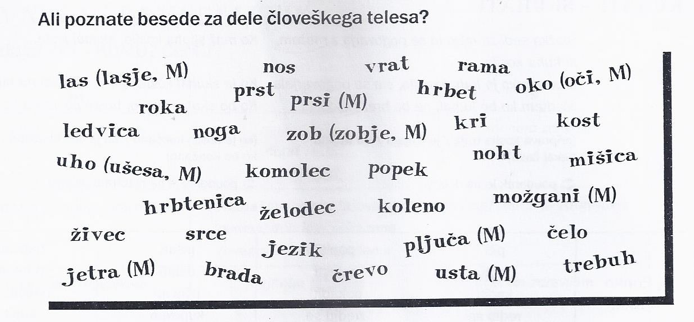
GLAVA | TRUP | OKONČINE | OKOSTJE | DRUGI DELI TELESA
LAS, LASJE  NOS  ZOB, ZOBJE  OKO, OČI  UHO, UŠESA  LICE  OBRAZ  BRADA  OBRVI  TREPALNICE  MOŽGANI  ČELO | VRAT  PRSI  JOŠKE (ŽENSKE)  ŽELODEC  JETRA  ČREVO, ČREVESA  PLJUČA  SRCE  LEDVICE  TREBUH  HRBET | ROKA  PEST  KOMOLEC  RAMA  KOLENO  NOGA  KOLK | HRBTENICA  MEDENICA  LOBANJA | KRI  ŽIVEC  ŽIVČEVJE

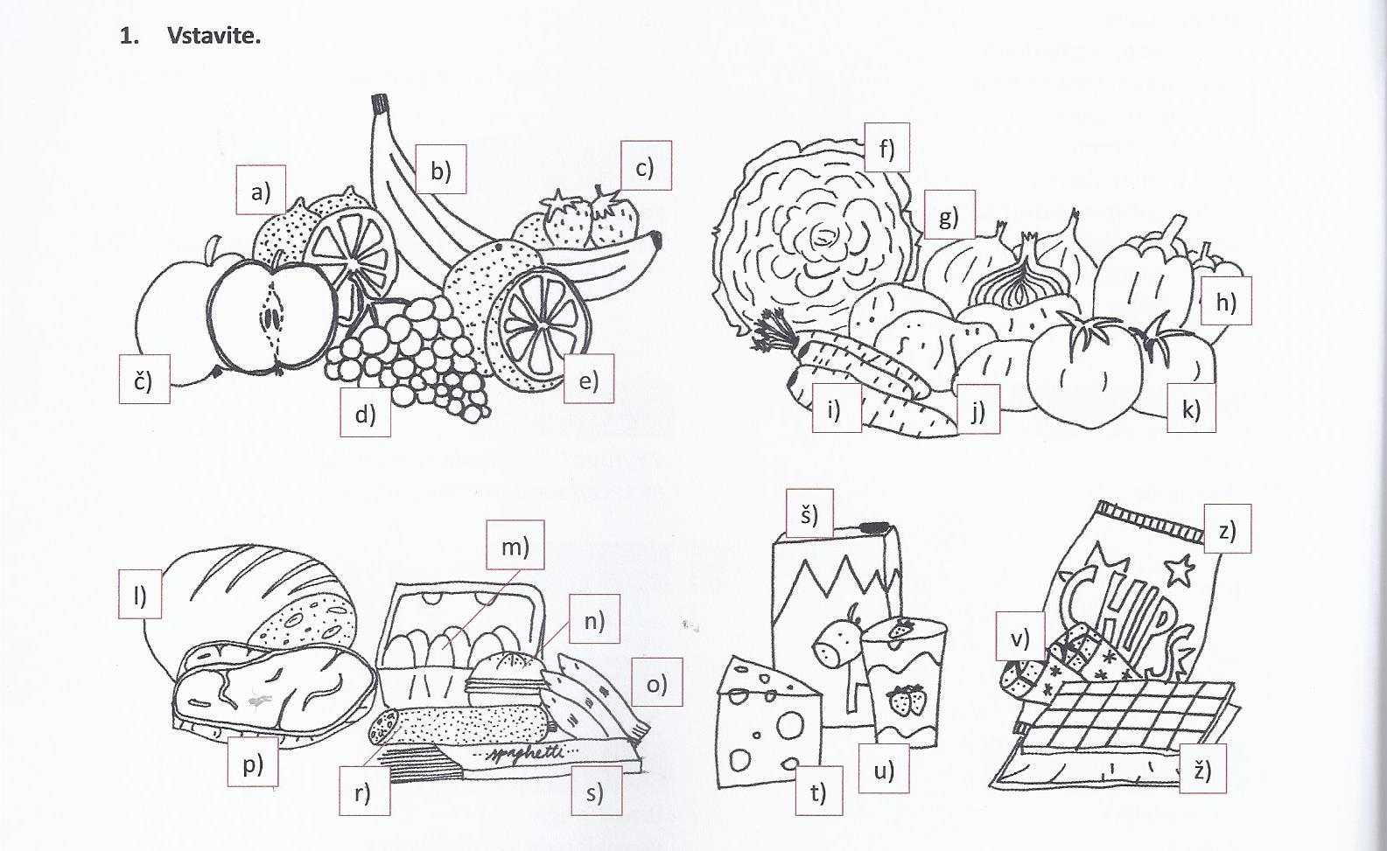
 | BANANA |  | JABOLKO |  | KROMPIR |  | PAPRIKA |  | SENDVIČ
 | ČEBULA |  | JAGODA |  | KRUH |  | PARADIŽNIK |  | SIR
 | ČIPS |  | JAJCE |  | LIMONA |  | POMARANČA |  | SLADOLED
 | ČOKOLADA |  | JOGURT |  | MESO |  | RIBA |  | SOLATA
 | GROZDJE |  | KORENJE |  | MLEKO |  | SALAMA |  | ŠPAGETI

- SREDNJA SKLANJATEV:

 | ED. | DV. | MN.
IM. | mest O | mest I | mest A
ROD. | mest A | mest ø | mest ø
DAJ. | mest U | mest OMA | mest OM
TOŽ. | mest O | mest I | mest A
MEST. | mest U | mest IH | mest IH
OR. | mest OM | mest OMA | mest I

IZJEMA 1. SREDNJE SKLANJATVE:
PODALJŠAVA OSNOVE S S OD RODILNIKA EDNINE NAPREJ SKOZI CELOTNO SKLANJATEV:
TELO- TELESA
OKO-OČESA
UHO-UŠESA
ČREVO-ČREVESA

- Popolnite naslednjo sklanjatev:

 | J. | DV. | MN.
im. | telo |  | telesi
rod. |  | teles
dej.
tož.
mest. |  |  | telesih
or. | telesom | telesoma

2. Samostalnike postavite v ustrezni sklon:
meso
Rad jem ________. Brez ________ ne morem živeti.
V __________ je veliko proteinov. _________je zelo drago.
Marko ne je _________. Jedla sem krompir z ________.
Za večerjo bomo skuhali___________. K _______ bom dodal
riž.
življenje
________ je zelo dolgo. V ________ se moramo veliko
naučiti. Ne maram mestnega __________. S svojim _______
sem zadovoljen. Veliko smo se pogovarjali o __________.
Mačka ima sedem ________. Veselimo se __________!
Odšla je v ___________. Boriti se moramo proti takemu
___________.
pismo ( rod. dv. in mn.-pisem)
Rad pišem ___________(pl). Na ________ je treba
nalepiti znamko. Iz ________ je vzela denar. V ________ je
pisalo, da sem dobil službo. S ________(s) sem odšel na pošto.
Nikjer ne vidim__________(pl). Na__________ (s)treba
odgovoriti. Dobil sem veliko________. Tudi je Marko dobil__________.

